***Положення про організацію***

***проєктної діяльності в м. Кривому Розі***

1. ***Загальні положення***
   1. Положення про організацію проєктної діяльності (надалі ‒ Положення) розроблено з метою впровадження проєктної діяльності в органах виконавчої влади, місцевого самоврядування, підприємствах, установах та організаціях комунальної власності міста Кривого Рогу.
   2. Положення розроблено відповідно до вимог міжнародних та національних стандартів: ДСТУ ІSО серії 9000; ДСТУ ISO 10006:2018 (ISO 10006:2017, IDT) «Управління якістю. Настанови щодо управління якістю в проєктах» та інших ДСТУ ІSО серії 10000, ДСТУ ISO 31000:2018 (ІSО 31000:2018, IDT) «Менеджмент ризиків. Принципи та настанови», спеціалізованих міжнародних стандартів у сфері управління проєктами, програмами та портфелями ISO серії 21500.
   3. Проєктна діяльність спрямована на ефективне використання бюджетних коштів та досягнення показників соціально-економічного розвитку шляхом структурування стратегічних напрямів на окремі проєкти, використання якісно нових інструментів та методів управління.
   4. Проєктна діяльність передбачає досягнення поставлених перед органами місцевого самоврядування міста цілей та реалізацію наданих ним повноважень з використанням наявних ресурсів, при забезпеченні оптимізації управлінських витрат, мінімізації впливу ризиків та підвищення ефективності взаємодії органів виконавчої влади, місцевого самоврядування, підприємств, установ, організацій незалежно від форми власності та підпорядкування, органів самоорганізації населення та громадян з питань реалізації проєкту.
   5. Реалізація проєктів включає такі стадії: ініціювання, планування, реалізацію та завершення проєктів.
   6. Участь у проєктній діяльності передбачає виконання поставлених завдань у встановлені терміни із забезпеченням якісного результату.
   7. Проєктна діяльність спрямована на досягнення таких цілей:

1.7.1 забезпечення досягнення результатів у рамках реалізації Стратегічного плану розвитку міста Кривого Рогу на період до 2025 року (надалі ‒ Стратегічний план розвитку міста Кривого Рогу) і Програми економічного та соціального розвитку м. Кривого Рогу на відповідні роки (надалі ‒ Програма соціально-економічного розвитку) і проєктів підтримки, запланованих відділами, управліннями та іншими виконавчими органами міської ради (надалі ‒ виконавчі органи міської ради), підприємствами, установами та організаціями, що належать до комунальної власності міста Кривого Рогу та беруть участь у проєктній діяльності у рамках наданих їм функцій;

1.7.2 підвищення ефективності досягнення цілей Стратегічного плану розвитку міста Кривого Рогу та завдань Програми соціально-економічного розвитку;

1.7.3 підвищення ефективності діяльності органів місцевого самоврядування;

1.7.4 підвищення ефективності використання фінансових, трудових та інших ресурсів;

1.7.5 забезпечення прозорості, обґрунтованості та своєчасності рішень, що ухвалюються органами місцевого самоврядування для реалізації проєктів;

1.7.6 підвищення ефективності взаємодії команд проєктів через застосування єдиних підходів до управління проєктами.

1.8.Основні терміни та визначення, що використовуються в проєктній діяльності:

1.8.1 адміністратор ‒ посадова особа відділів, управлінь та інших виконавчих органів міськради, підприємств, установ та організацій, що належать до комунальної власності міста, яка відповідає за організацію процесу та методологічну підтримку планування проєкту, підготовку звітності за проєктом, супровід, погодження та ведення проєктної документації, ведення архіву проєкту, організацію нарад щодо проєкту, ведення протоколів та надання іншої адміністративної підтримки керівнику проєкту (вводиться до проєкту за потребою);

1.8.2 архів ‒ структурований комплект документації, представлений у паперовому та (або) електронному вигляді;

1.8.3 бюджет програми ‒ обсяг фінансування програми, що складається з бюджетів проєктів та заходів, що до неї входять;

1.8.4 бюджет проєкту, заходу ‒ обсяг фінансування проєкту (заходу) із зазначенням його джерел;

1.8.5 виконавці проєкту – члени тимчасової робочої групи, які безпосередньо здійснює реалізацію заходів проєкту відповідно до затверджених проєктних документів;

1.8.6 відкриття проєкту ‒ етап життєвого циклу проєкту, що включає процес ініціювання проєкту до ухвалення рішення щодо доцільності його реалізації;

1.8.7 віха ‒ значуща подія проєкту, що забезпечує досягнення цілі, результатів, показників ефективності проєкту;

1.8.8 детальний план проєкту – включає інформацію про заходи проєкту, виконавців проєкту, необхідні ресурси, терміни реалізації заходів проєкту, зв'язки між ними та контрольними подіями (контрольні точки проєкту), (додаток 1);

1.8.9 експерт – висококваліфікований спеціаліст, представник громадськості, який має відповідну кваліфікацію та професійні знання з питань, що досліджуються, і унікальну компетентність;

1.8.10 життєвий цикл проєкту ‒ певна послідовність етапів розвитку проєкту, що включає його ініціювання, планування, реалізацію та завершення;

1.8.11 заступник керівника проєкту – особа, яка відповідає за загальну реалізацію проєкту та виступає основною контактною особою проєкту за відсутності керівника проєкту, відповідає за досягнення показників проєкту відповідно до його затвердженого детального плану;

1.8.12 захід ‒ комплекс дій команди проєкту, спрямованих на вирішення конкретного завдання;

1.8.13 користувачі проєкту ‒ особи, дії яких направлені на реалізацію проєкту;

1.8.14 ініціатор – відділи, управління та інших виконавчі органи міської ради, підприємства, установи та організації, що належать до комунальної власності міста Кривого Рогу, що запропонували досягнення цілей та завдань, визначених Стратегічним планом розвитку міста Кривого Рогу на період до 2025 року, із застосуванням механізмів проєктного управління;

1.8.15 ініціювання проєкту ‒ комплекс заходів, що здійснюються для відкриття проєкту (оформлення проєктної заявки), визначення команди проєкту та затвердження паспорта проєкту;

1.8.16 Керуючий комітет (надалі ‒ Комітет) – тимчасовий колегіальний орган, який ухвалює управлінські рішення в частині ініціювання та контролю проєктної діяльності міста Кривого Рогу на довгостроковий та середньостроковий періоди, запуску та контролю реалізації проєктів і програм, досягнення контрольних точок та показників реалізації проєктів і програм;

1.8.17 керівник проєкту ‒ особа, яка відповідає за досягнення цілей проєкту та його реалізацію в цілому, керує процесами планування, виконання, контролю, завершення проєкту, здійснює оперативне управління ним;

1.8.18 команда проєкту – працівники відділів, управлінь та інших виконавчих органів міської ради, підприємств, установ і організацій, що належать до комунальної власності міста, фізичні особи, безпосередньо залучені до реалізації проєкту відповідно до закріплених за ними ролей: керівник, заступники керівника, адміністратор, координатор, виконавці проєкту та експерти (тимчасові ролі в проєкті);

1.8.19 ключові показники ефективності команди проєкту ‒ критерії оцінки ефективності та результативності діяльності команди проєкту;

1.8.20 компетенція ‒ сукупність взаємозалежних рис спеціаліста, що включає здатність застосування знань, умінь і навичок для вирішення поставлених професійних завдань;

1.8.21 координатор – особа, яка відповідає за надання методологічної допомоги керівнику проєкту з питань підготовки, ініціації, планування, реалізації та завершення проєкту, а також координує та контролює роботу з його реалізації (тимчасова роль у проєкті);

1.8.22 куратор ‒ визначений Комітетом заступник міського голови, який відповідає за забезпечення проєкту ресурсами та вирішення питань, що виходять за рамки повноважень керівника проєкту (тимчасова роль у проєкті);

1.8.23 моніторинг та контроль проєкту – процес збору актуальних даних про стан виконання проєкту, аналіз прогресу проєкту та перевірка отриманих результатів на відповідність поставленим цілям та детальному плану проєкту й реагування на відхилення;

1.8.24 організаційна структура проєкту ‒ склад і підпорядкованість взаємопов'язаних ланок управління в проєктній діяльності, що передбачають поділ управлінських функцій між виконавцями проєкту;

1.8.25 офіс управління проєктами ‒ підрозділ, до функцій якого належить організація, координація та методологічна підтримка тимчасових органів проєктної діяльності;

1.8.26 паспорт проєкту ‒ документ, що містить інформацію про структуру та зміст проєкту, а саме: найменування, підстави для початку реалізації, цілі, завдання, опис, планований результат і показники ефективності, період реалізації та ризики, організаційну структуру, взаємозв'язок зі Стратегічним планом розвитку міста Кривого Рогу та завдань Програми соціально-економічного розвитку міста Кривого Рогу, інформацію про куратора та керівника (додаток 2);

1.8.27 підсумковий звіт ‒ документ, що містить оцінку успішності проєкту (у тому числі ступінь досягнення цілі, дотримання термінів виконання, бюджету та якості, узагальнений досвід реалізації; рекомендації за підсумками реалізації проєкту, оцінку якості роботи та взаємодії команди проєкту й інші показники, що описують підсумки реалізації проєкту) (додаток 3);

1.8.28 портфель ‒ сукупність (перелік) стратегічних, пілотних, (або) проєктів підтримки, об'єднаних з метою ефективного управління для досягнення стратегічних цілей;

1.8.29 перехідний період ‒ етап отримання спеціальних знань командою проєкту, пов’язаних з керуванням проєктом та якістю згідно з міжнародними й національними стандартами;

1.8.30 підпроєкт – це відокремлена частина проєкту, що виділяється з метою підвищення керованості всього проєкту;

1.8.31 програма – ряд пов’язаних єдиною ціллю проєктів, управління якими координується для досягнення переваг і ступеня керованості, недоступних при управлінні ними окремо;

1.8.32 проєкт ‒ комплекс взаємопов'язаних заходів, спрямованих на досягнення унікальних результатів в умовах часових та ресурсних обмежень;

1.8.33 проєкт підтримки – операційні проєкти, що включенні в річні плани та реалізуються впродовж року (додаток 4);

1.8.34 проєкт стратегічний – масштабний комплексний проєкт, що має значний вплив на розвиток міста та включений до Плану дій з реалізації Стратегічного плану розвитку міста Кривого Рогу й завдань Програми соціально-економічного розвитку;

1.8.35 проєктна діяльність ‒ діяльність, пов'язана з ініціюванням, плануванням, реалізацією та завершенням проєктів. Також проєктна діяльність передбачає розробку системи моніторингу та контролю;

1.8.36 проєктна заявка ‒ формулювання ініціативи та пропозиції її реалізації у формі проєкту із зазначенням загальних відомостей щодо проєкту, його цілей, завдань та результатів, а також передбачуваних джерел і обсягів фінансування та передбачуваної команди проєкту, що оформляється ініціатором проєкту (додаток 5);

1.8.37 проєктне навантаження ‒ зайнятість учасника проєкту, пов'язана з вирішенням проєктних завдань;

1.8.38 проєктно-орієнтована система управління ‒ система управління, за якої стратегічні цілі міста Кривого Рогу досягаються переважно через реалізацію проєктів;

1.8.39 проєктні документи ‒ паспорт проєкту, протоколи робочої групи, доручення Комітету, детальний план проєкту та робочі (оперативні) плани етапів і заходів проєкту, звіти, інші документи, що стосуються проєкту;

1.8.40 проєктні завдання ‒ сукупність питань, що вимагають вирішення в рамках реалізації проєктів;

1.8.41 продукт проєкта ‒ створений матеріальний об’єкт, розроблений бізнес-процес або послуга, реалізований захід;

1.8.42 робочі (оперативні) плани етапів та заходів проєкту ‒ документ, що містить детальний план реалізації кожного з етапів і заходів детального плану проєкту;

1.8.43 результат ‒ вимірюване якісне та (або) кількісне вираження соціальних, економічних, інтелектуальних та інших показників, одержуваних за підсумками реалізації проєкту;

1.8.44 ризики проєкту ‒ ймовірні події чи умови, що в разі виникнення можуть надати позитивний (можливість) або негативний (загроза) вплив на досягнення цілей, завдань, термінів реалізації, вартості, якості проєкту;

1.8.45 роль ‒ сукупність дій, функціональних обов'язків та повноважень, що визначаються для кожного з учасників проєкту на час зайнятості у ньому;

1.8.46 стратегічний проєкт розвитку ‒ масштабний комплексний проєкт, що має значний вплив на розвиток міста й забезпечує, як правило, просування кількох цільових напрямів, тобто включає велику кількість поетапно та скоординовано реалізованих проєктів, програм і стратегічних заходів;

1.8.47 структурний план проєкту (Project Structure Plan, PSP) – схематична візуалізація, спрямована на поділ проєкту на керовані одиниці;

1.8.48 управління проєктом ‒ організація взаємодії всередині тимчасової робочої групи, пов'язаної з плануванням, організацією та контролем фінансових і матеріально-технічних ресурсів проєкту, спрямованих на ефективне досягнення його мети;

1.8.49 учасники проєкту ‒ управлінська група та команда проєкту.

1.9. Учасники проєкту в діяльності керуються Конституцією та законами України, постановами Верховної ради України, розпорядженнями Кабінету Міністрів України, рішеннями міської ради та її виконкому, розпорядженнями міського голови, Положенням та міжнародними й національними стандартами управління проєктами.

1. ***Порядок організації проєктної діяльності***
   1. У порядку, встановленому Положенням, підлягають реалізації затверджені на засіданні виконкому міської ради проєкти за основними напрямами Стратегічного плану розвитку міста Кривого Рогу та завдань Програми соціально-економічного розвитку.
   2. Проєктна діяльність поділяється на стадії:

2.2.1 ініціювання проєкту;

2.2.2 планування проєкту;

2.2.3 реалізації та управління проєктом;

2.2.4 завершення проєкту.

2.3. До організаційної структури системи управління проєктною діяльністю належать тимчасові органи управління проєктною діяльністю, що складаються з:

2.3.1 Комітету;

2.3.2 офісу управління проєктами;

2.3.3 куратора;

2.3.4 керівника;

2.3.5 координатора;

2.3.6 адміністратора;

2.3.7 виконавців проєктів;

2.3.8 експертів.

* 1. Завдання тимчасових органів управління проєктною діяльністю.

2.4.1. Керуючий комітет:

2.4.1.1 формує портфель проєктів та здійснює оцінку їх реалізації;

2.4.1.2 ухвалює рішення про реалізацію проєкту, затвердження його значущих результатів, проходження ключових контрольних точок (віх) та етапів проєкту, завершення (у тому числі дострокове) або зупинення проєкту;

2.4.1.3 розглядає питання запровадження передових методів проєктного управління та відповідних інформаційних технологій забезпечення проєктної діяльності;

2.4.1.4 координує діяльність учасників проєкту з питань, що належать до його компетенції;

2.4.1.5 бере участь у процесах ініціювання, планування, реалізації та завершення проєкту, у тому числі:

2.4.1.6 ухвалює рішення про затвердження паспорта проєкту та, за необхідності, про включення його до портфеля проєктів;

2.4.1.7 затверджує кандидатури куратора та керівника проєкту;

2.4.1.8 затверджує детальний план проєкту;

2.4.1.9 бере участь у реалізації та управлінні змінами в проєкті;

2.4.1.10 здійснює моніторинг реалізації проєкту;

2.4.1.11 розглядає інформацію про перебіг реалізації проєкту;

2.4.1.12 запитує в органів місцевого самоврядування та інших учасників проєкту матеріали й інформацію з питань його реалізації;

2.4.1.13 розглядає питання запровадження передових методів проєктного управління та відповідних інформаційних технологій забезпечення проєктної діяльності;

2.4.1.14 Комітет формується на тимчасовій основі відповідно до рішення виконкому міської ради;

2.4.1.15 заступником голови Комітету може бути заступник міського голови;

2.4.1.16 рішення Комітету, ухвалені в межах установленої компетенції, є обов’язковими до виконання всіма учасниками проєкту.

2.4.2. Офіс управління проєктами:

2.4.2.1 здійснює загальну координацію організації проєктної діяльності та реалізації проєктів;

2.4.2.2 забезпечує методичний супровід проєктної діяльності, розробляє та затверджує методичні рекомендації, шаблони документів щодо організації проєктної діяльності, а також координує діяльність відносно їх застосування;

2.4.2.3 координує підготовку та організацію проведення засідань Комітету;

2.4.2.4 бере участь у роботі Комітету;

2.4.2.5 бере участь у процесах ініціювання, планування, реалізації та завершення проєктів, у тому числі:

2.4.2.5.1 здійснює розгляд проєктних заявок і за результатами розгляду проєктної заявки готує висновки про відповідність умовам відкриття проєкту;

2.4.2.5.2 здійснює розгляд паспорта проєкту та за результатами розгляду вносить пропозиції про потенційну можливість реалізації проєкту з урахуванням часових, фінансових та трудових ресурсів;

2.4.2.5.3 ухвалює рішення про винесення паспорта проєкту на розгляд Комітету;

2.4.2.5.4 представляє на розгляд Комітету пропозиції про припинення (зупинення) проєкту або іншу пропозицію щодо нього;

2.4.2.6 погоджує проєкти складів команд;

2.4.2.7 координує роботу з накопичення досвіду та розвитку професійної компетентності фахівців виконавчих органів міської ради міста Кривого Рогу у сфері проєктної діяльності;

2.4.2.8 надає запит органам місцевого самоврядування, установам та іншим учасникам проєктів, матеріали та інформацію з питань організації проєктної діяльності й реалізації проєктів;

2.4.2.9 розробляє методичні рекомендації щодо процесу управління проєктами (надалі - методичні рекомендації).

2.4.3. Куратор, який затверджується Комітетом:

2.4.3.1 погоджує результати та показники ефективності проєкту або програми;

2.4.3.2 погоджує загальні підходи до реалізації проєкту;

2.4.3.3 бере участь у процесах ініціювання, планування, реалізації та завершення проєкту;

2.4.3.4 погоджує склад команди проєкту;

2.4.3.5 погоджує детальний план проєкту;

2.4.3.6 затверджує робочі (оперативні) плани етапів та заходів проєкту;

2.4.3.7 сприяє успішній реалізації проєкту;

2.4.3.8 здійснює загальний контроль реалізації проєкту на основі інформації, що отримується від керівника та координатора проєкту, а також інших членів команди проєкту;

2.4.3.9 здійснює розв’язання питань, що виходять за межі повноважень керівника, у тому числі через ініціювання проведення засідань Комітету.

2.4.4. Керівник, який погоджується куратором та затверджується Комітетом:

2.4.4.1 бере участь у процесах ініціювання, планування, реалізації та завершення проєкту або програми;

2.4.4.2 здійснює контроль та оперативне управління реалізацією проєкту, забезпечуючи досягнення цілей, показників, проміжних, безпосередніх та довгострокових результатів і вигод проєкту в рамках виділеного бюджету відповідно до термінів його здійснення та із заданими вимогами до якості;

2.4.4.3 здійснює моніторинг реалізації проєкту;

2.4.4.4 керує командою проєкту та організує її роботу;

2.4.4.5 бере участь у процесі планування проєкту;

2.4.4.6 надає склад команди проєкту на узгодження куратору та офісу управління проєктами та спрямовує його на затвердження Комітету;

2.4.4.7 разом з ініціатором проєкту на засіданні Комітету захищає паспорт проєкту;

2.4.4.8 забезпечує розробку, виконання та своєчасну актуалізацію детального плану проєкту, формування на його основі робочих (оперативних) планів етапів і заходів проєкту;

2.4.4.9 здійснює оперативне керівництво проєктом, уживає вичерпних заходів для запобігання та зниження ризиків проєкту, що виникають;

2.4.4.10 виконує доручення куратора в рамках реалізації проєкту й здійснює підготовку інформації про реалізовані заходи проєкту;

2.4.4.11 представляє інформацію про проєкт на вимогу куратора проєкту, офісу управління проєктами;

2.4.4.12 інформує куратора та офіс управління проєктами про фактичні й прогнозовані порушення термінів і обсягів фінансування, установлених проєктними документами, із зазначенням причин та осіб, відповідальних за порушення;

2.4.4.13 інформує куратора про проблеми та ризики проєкту, для вирішення яких їм ужито вичерпних заходів, але необхідного результату не досягнуто;

2.4.4.14 забезпечує досягнення результатів та показників ефективності проєкту, здійснює аналіз впливу змін проєкту на досягнення результатів і показників ефективності проєкту, повідомляє про такі зміни куратора та офіс управління проєктами;

2.4.4.15 ініціює проведення засідань Комітету при отриманні інформації про наявність проблем та ризиків проєкту, для вирішення яких командою проєкту вживаються недостатні заходи;

2.4.4.16 проводить попередній аналіз необхідності коригування проєктних документів. У разі ухвалення рішення про коригування, проведення коригування проєктних документів здійснюється в порядку, передбаченому для затвердження відповідних проєктних документів;

2.4.4.17 формує підсумковий звіт про реалізацію проєкту та забезпечує його погодження;

2.4.4.18 виконує інші функції, передбачені законодавством України та методичними рекомендаціями щодо проєктної діяльності.

2.4.5. Адміністратор:

2.4.5.1 забезпечує діяльність керівника в межах реалізації проєкту;

2.4.5.2 організовує процес формування та актуалізації проєктних документів, у тому числі здійснює взаємодію з виконавцями проєкту при формуванні та актуалізації проєктних документів;

2.4.5.3 забезпечує взаємодію з командою проєкту з метою отримання інформації та реалізації заходів проєкту, ризиків проєкту, фактичних та прогнозованих порушень термінів і обсягів фінансування, установлених проєктними документами;

2.4.5.4 здійснює організаційно-технічне забезпечення діяльності керівника;

2.4.5.5 обумовлює ведення моніторингу реалізації проєкту та формування звітності щодо нього;

2.4.5.6 забезпечує облік методичних рекомендацій щодо організації проєктної діяльності;

2.4.5.7 виконує інші функції, передбачені законодавством України та методичними рекомендаціями щодо проєктної діяльності;

2.4.5.8 для здійснення функцій адміністратора на час реалізації проєкту призначається фахівець органів місцевого самоврядування, який відповідає за організацію процесу планування проєкту, підготовку звітності за проєктом, супровід, погодження та ведення проєктної документації, ведення архіву проєкту, організацію нарад за проєктом та підготовку документів до проведення засідань Комітету, ведення протоколів і надання іншої адміністративної підтримки керівнику проєкту.

2.4.6. Координатор:

2.4.6.1 координує та контролює роботу з реалізації проєкту;

2.4.6.2 здійснює методичну підтримку команди проєкту;

2.4.6.3 проводить моніторинг дотримання командою проєкту процесів управління проєктами;

2.4.6.4 здійснює моніторинг досягнення результатів та показників ефективності, зазначених у паспорті проєкту;

2.4.6.5 ініціює проведення засідань Комітету в разі отримання інформації щодо наявності ризиків реалізації проєктів, для вирішення яких не вживаються заходи керівником та (або) куратором проєкту;

2.4.6.6 за необхідності проводить навчання команди проєкту;

2.4.6.7 координатором є фахівець, який відповідає за надання методичної допомоги керівнику проєкту з питань підготовки, реалізації та здійснення проєкту.

2.4.7. Команда проєкту:

2.4.7.1 забезпечує реалізацію проєкту відповідно до планів та інших документів проєкту, доручень та вказівок керівника;

2.4.7.2 до команди проєкту в пріоритетному порядку включаються фахівці органів місцевого самоврядування, з урахуванням їх посадових обов'язків.

2.4.8. Експерти:

2.4.8.1 визначаються Комітетом з метою підготовки паспорта проєкту;

2.4.8.2 беруть участь у формуванні детального плану проєкту та робочих (оперативних) планів його реалізації;

2.4.8.3 надають консультативну та експертну підтримку керівнику й команді проєкту.

2.5. З метою підвищення ефективності проєктної діяльності в місті впроваджуються та розвиваються на постійній основі процеси управління компетенціями команд проєктів шляхом реалізації відповідних заходів.

2.6. Учасники проєкту надсилають до офісу управління проєктами пропозиції щодо оптимізації процесів управління проєктами з урахуванням кращих практик.

2.7. Документи та звіти у сфері проєктної діяльності розробляються учасниками проєкту за формою, затвердженою рішенням виконкому міської ради, якщо відповідно до законодавства України не передбачено інше.

2.8. Офіс управління проєктами надає методичну підтримку учасникам проєкту при розробці документів та звітів у сфері проєктної діяльності.

2.9. Учасники проєкту забезпечують дотримання та виконання рекомендацій, наданих офісом управління проєктами, що належать до сфери проєктної діяльності.

2.10. Управління проєктами, а також взаємодія між учасниками проєкту забезпечуються за допомогою відповідного програмного забезпечення: MS Teams, MS Planne, MS Project, Microsoft Power Automate, Common Data Service, Flow, Microsoft 365 Business, Power Virtual Agents for Office 365, Common Data Service for Teams, Project for Office, Common Data Service, Whiteboard, Insights by My Analytics Microsoft Invoicing, Microsoft Kaizala Pro, Stream for Office 365, Microsoft StaffHub, To-Do, Microsoft Bookings, Microsoft Forms, Power Automate for Office 365, Power Apps for Office 365, Outlook Customer Manager, Microsoft Teams, Microsoft Planner, Sway, Office for the Web, Yammer Enterprise, Exchange Online, Skype for Business Online, SharePoint, Power BI, Power Automate for Project, Common Data Service for Project, Project Online Service, Project Online Desktop Client.

1. ***Ініціювання проєктів***

3.1. Критерії віднесення заходів до проєктної діяльності міста Кривого Рогу:

3.1.1 проєкт стратегічно, економічно та соціально важливий для міста;

3.1.2 проєкти підтримки, котрі мають складний характер, вимагають ретельного планування та контролю реалізації або виконуються за допомогою шляхом взаємодії;

3.1.3 виконання робіт за проєктом пов'язане з високими проєктними ризиками;

3.1.4 часові, матеріальні та інші ресурси, що забезпечують реалізацію проєкту, обмежені;

3.1.5 реалізація заходів у вигляді проєкту принесе додаткові ефекти, наявність яких може бути оцінена як позитивна (економія ресурсів, підвищення результативності робіт та інше);

3.1.6 у місті відсутній досвід реалізації аналогічних проєктів.

3.2. Стратегічні проєкти ініціюються для досягнення цілей і завдань, визначених Стратегічним планом розвитку міста Кривого Рогу та Програмою соціально-економічного розвитку із застосуванням механізмів проєктного управління за умови відповідності таким критеріям:

3.2.1 спрямованість на соціально-економічний розвиток міста;

3.2.2 спрямованість на підвищення рівня життя населення міста;

3.2.3 спрямованість на досягнення запланованих значень показників соціально-економічного розвитку міста;

3.2.4 необхідність участі в реалізації проєкту органів місцевого самоврядування міста;

3.2.5 відсутність досвіду реалізації аналогічних проєктів;

3.2.6 тривалість реалізації ‒ не менше року;

3.2.7 необхідність реалізації, обумовлена увагою до проєкту або програми органів державної влади та (або) потребою населення.

3.3. Основними учасниками стадії ініціювання проєкту є:   
3.3.1 Комітет;

3.3.2 ініціатор;

3.3.3 офіс управління проєктів;

3.3.4 керівник;

3.3.5 експерти.

3.4. Відкриття проєкту здійснюється одним зі способів:

3.4.1 прийняття Комітетом рішення про доцільність реалізації проєкту із застосуванням механізмів проєктного управління, а також у випадках, передбачених підпунктами 3.1 та 3.2 розділу 3 Положення;

3.4.2 офіс управління проєктами включає до порядку денного засідання Комітету розгляд питань органів місцевого самоврядування у проєктах за основними напрямами Стратегічного плану розвитку міста Кривого Рогу та завдань Програми соціально-економічного розвитку, або, за якими ухвалено рішення про доцільність їх реалізації із застосуванням механізмів проєктного управління;

3.4.3 виконавчі органи міської ради, до компетенції яких належить його реалізація, здійснюють підготовку паспорта проєкту в порядку та строки, визначені Положенням.

3.5. Прийняття Комітетом рішення про відкриття проєкту.

3.6. Пропозиція щодо відкриття проєкту (надалі ‒ проєктна заявка) готується ініціатором з власної ініціативи за затвердженою формою та подається до офісу управління проєктами.

3.7. Офіс управління проєктами в день надходження проєктної заявки здійснює її реєстрацію в реєстрі проєктних пропозицій (надалі ‒ реєстр проєктних пропозицій).

3.8. Офіс управління проєктами розглядає проєктну заявку й здійснює підготовку висновка про її відповідність основним пріоритетам розвитку міста та доцільності її реалізації в рамках проєктної діяльності.

3.9. Висновок про відповідність проєктної заявки основним пріоритетам розвитку міста й доцільність реалізації проєктної заявки в рамках проєктної діяльності має містити один з таких підсумків:

3.9.1 про відхилення проєктної заявки з обґрунтуванням причин її відхилення;

3.9.2 про доцільність розробки та реалізації проєкту.

3.10. У разі відхилення проєктної заявки офіс управління проєктами надсилає ініціатору відповідне повідомлення з обґрунтуванням причин його відхилення.

3.11. Відхилення проєктної заявки можливе за таких умов:

3.11.1 стратегічна важливість низька або відсутня, стратегічні завдання можуть бути досягнуті без реалізації проєкту;

3.11.2 відсутні джерела фінансування проєкту;

3.11.3 відсутня чи не визначена управлінська важливість проєкту (реалізацію проєкту можна відкласти на невизначений термін);

3.11.4 представлені неповні та (або) неправдиві відомості;

3.11.5 у зв'язку з невідповідністю встановленим критеріям віднесення заходів до проєктної діяльності.

3.12. У день надсилання повідомлення офіс управління проєктами здійснює закриття проєктної заявки в реєстрі проєктних пропозицій.

3.13. У разі доцільності реалізації та розробки паспорта проєкту, відповідна відмітка вноситься офісом управління проєктами до реєстру проєктних пропозицій, про що готується відповідний висновок.

3.14. Висновок має містити:

3.14.1 відомості про відповідність проєкту критеріям віднесення заходів до проєктної діяльності в місті, установленим пунктом 3.1 Положення;

3.14.2. інформацію про можливість реалізації проєктної заявки в межах програм міста та (або) державних програм.

3.15. Офісом управління проєктами надсилається висновок ініціатору проєкту.

3.16. Підготовка паспорта проєкту.

3.17. З метою розробки паспорта проєкту куратором проєкту за поданням ініціатора проєкту призначається керівник проєкту. Куратор проєкту має право створити команду проєкту.

3.18. Підготовка паспорта проєкту здійснюється керівником проєкту спільно з ініціатором проєкту з урахуванням методичних рекомендацій за затвердженою формою. У паспорті проєкту вказуються керівник та виконавці проєкту.

3.19. Розроблений паспорт проєкту надсилається до офісу управління проєктами.

3.20. Офіс управління проєктами розглядає паспорт проєкту та за результатами надає куратору проєкту висновок про його відповідність/ невідповідність за встановленою формою та про потенційну можливість реалізації проєкту з урахуванням часових, фінансових і трудових ресурсів.

3.21. У висновку офісу зазначається:

3.21.1 причини та строки доопрацювання паспорта проєкту;

3.21.2 про схвалення паспорта проєкту.

3.22. У разі наявності у висновку офісу управління проєктами підсумку про доопрацювання паспорта проєкту, керівник проєкту спільно з ініціатором проєкту доопрацьовують паспорт та передають офісу управління проєктами.

3.23. Повторний розгляд допрацьованого паспорта проєкту здійснюється в порядку, передбаченому цим пунктом.

3.24. Після схвалення паспорта проєкту офіс управління проєктами надає його на погодження куратору та виносить на розгляд і затвердження Комітету з додатком і додатковими матеріалами, що надаються керівником та ініціатором проєкту.

3.25. Підготовку засідання Комітету здійснює офіс управління проєктами.

3.26. Керівник проєкту спільно з ініціатором проєкту на засіданні Комітету захищає паспорт проєкту відповідно до методичних рекомендацій, наданих офісом управління проєктами.

3.27. Результати розгляду паспорта проєкту оформлюються дорученням Комітету.

3.28. За результатами розгляду паспорта проєкту Комітетом ухвалюється одне з таких рішень:

3.28.1 про затвердження паспорта проєкту та, за необхідності, включення його до портфеля проєктів;

3.28.2 про затвердження паспорта проєкту з урахуванням його коригування відповідно до зауважень, зазначених у дорученні Комітету;

3.28.3 про необхідність доопрацювання паспорта проєкту;

3.28.4 про відхилення паспорта проєкту із зазначенням причин, що перешкоджають його реалізації, на підставі зазначених у паспорті проєкту параметрів.

3.29. У разі ухвалення рішення про необхідність доопрацювання паспорта проєкту, керівником та ініціатором проєкту здійснюється його доопрацювання, якщо інше не встановлено дорученням Комітету.

3.30. Повторний розгляд доопрацьованого паспорта проєкту здійснюється без скликання Комітету через надсилання паспорта проєкту в електронному вигляді куратору й офісу управління проєктами.

3.31. День затвердження паспорта проєкту є днем його відкриття, а у випадку доопрацювання ‒ днем затвердження доопрацьованого паспорта проєкту.

3.32. У дорученні засідання Комітету вказуються терміни формування та затвердження організаційної структури, складу команди проєкту, а також формування детального плану проєкту та оперативних (робочих) планів, етапів і заходів проєкту.

3.33. Проєкт включається до реєстру проєктних пропозицій у день, що настає за днем його відкриття.

3.34. Форма та порядок ведення реєстру проєктних пропозицій затверджуються виконкомом міської ради.

3.35. Проєкти з метою ефективності контролю їх реалізації можуть об'єднуватись у програми та портфелі проєктів.

3.36. День затвердження паспорта проєкту є днем затвердження організаційної структури управління проєктом, куратора та керівника проєкту, цілей проєкту й структурного плану проєкту.

3.37. Формування організаційної структури та команди проєкту. Організаційна структура управління проєктом складається з управлінської групи проєкту (куратор та керівник), адміністратора, координатора, виконавців заходів проєкту та експертів.

3.38. Керівник проєкту представляє склад команди проєкту офісу управління проєктами.

3.39. Офіс управління проєктами здійснює розгляд складу команди проєкту.

3.40. Розглянутий офісом управління проєктами склад команди проєкту керівник проєкту надсилає куратору проєкту.

3.41. Куратор проєкту погоджує склад команди проєкту.

3.42. Погоджений склад команди виноситься на затвердження Комітету.

3.43. До команди проєкту в пріоритетному порядку включаються фахівці органів місцевого самоврядування, а також можуть включатися інші фізичні та юридичні особи.

На схемі нижче зображено схему реалізації стадії «Ініціація проєкту».

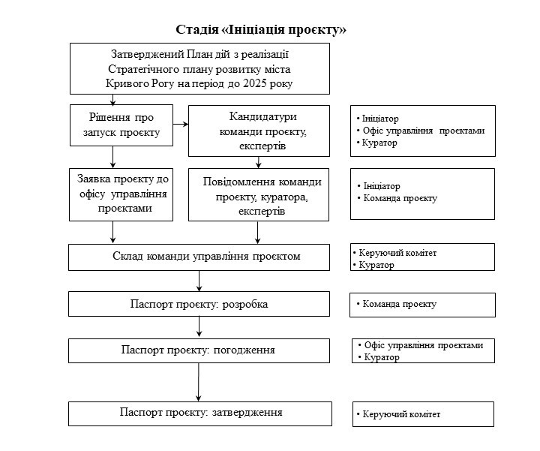

***4. Планування проєктів***

4.1. До основних учасників стадії планування проєкту належать:

4.1.1 куратор;

4.1.2 офіс управління проєктами;

4.1.3 керівник;

4.1.4 адміністратор;

4.1.5 виконавці проєкту.

4.2. Підготовка детального плану проєкту та робочих (оперативних) планів, етапів і заходів проєкту здійснюється керівником проєкту за пропозиціями команди проєкту.

4.3. Виконавці проєкту подають керівнику пропозиції у формі детального плану проєктів та робочих (оперативних) планів етапів і заходів проєкту в установлені керівником терміни.

4.4. Підготовка детального плану проєкту та робочих (оперативних) планів етапів і заходів проєкту здійснюється з урахуванням методичних рекомендацій офісу управління проєктами.

4.5. У процесі підготовки керівник спрямовує на погодження детальний план проєкту та робочі (оперативні) плани етапів і заходів проєкту офісу управління проєктами та куратору.

4.6. Після процедури погодження детальний план проєкту передається на затвердження Комітету.

На схемі нижче зображено схему реалізації стадії «Планування проєкту».

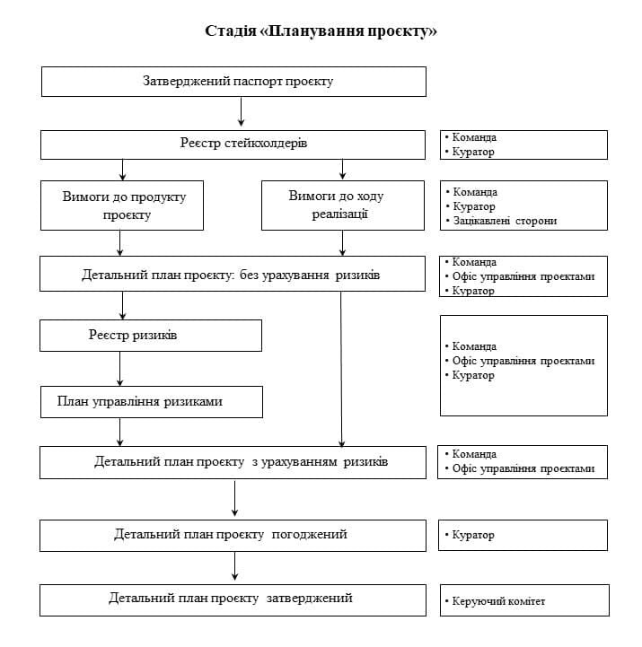

***5. Реалізація та управління змінами в проєктах***

5.1.До основних учасників стадії реалізації та управління змінами в проєкті належать:

5.1.1 Комітет;

5.1.2 офіс управління проєктами;

5.1.3 куратор;

5.1.4 керівник;

5.1.5 адміністратор;

5.1.6 координатор;

5.1.7 виконавці проєкту.

5.2. Виконання проєкту здійснюється відповідно до затверджених проєктних документів командою відповідно до чинного законодавства України.

* 1. З метою управління проєктом:

5.3.1 куратор:

5.3.1.1 здійснює контроль реалізації проєкту на верхньому рівні на основі інформації, що отримується від керівника та координатора, а також команди проєкту;

5.3.1.2 здійснює вирішення питань, що виходять за межі повноважень керівника, у тому числі через ініціювання проведення засідань Комітету;

5.3.1.3 дає доручення керівнику з метою досягнення результатів проєкту;

5.3.2 керівник:

5.3.2.1 здійснює контроль та оперативне керівництво проєктом, уживає вичерпних заходів для запобігання або зниження утворюваних ризиків;

5.3.2.2 виконує доручення куратора в рамках реалізації проєкту та здійснює підготовку інформації про реалізовані заходи проєкту;

5.3.2.3 представляє інформацію про проєкт на вимогу куратора, офісу управління проєктами та Комітету;

5.3.2.4 інформує куратора та офіс управління проєктами про фактичні й прогнозовані порушення термінів та обсягів фінансування, установлених проєктними документами, із зазначенням причин та осіб, відповідальних за порушення;

5.3.2.5 інформує куратора про проблеми та ризики проєкту, для вирішення яких ним ужито вичерпних заходів, але необхідний результат не досягнуто;

5.3.2.6 дає доручення виконавцям з метою досягнення результатів проєкту;

5.3.2.7 забезпечує досягнення результатів та показників ефективності проєкту, здійснює аналіз впливу змін проєкту на досягнення результатів і показників ефективності проєкту, повідомляє про такі зміни куратора та офіс управління проєктами;

5.3.2.8 здійснює моніторинг реалізації проєкту;

5.3.2.9 ініціює проведення засідань Комітету в разі отримання інформації про наявність проблем і ризиків, для вирішення яких командою вживаються недостатні заходи.

5.3.3 адміністратор:

5.3.3.1 забезпечує діяльність керівника в межах реалізації проєкту;

5.3.3.2 організовує процес формування та актуалізації проєктних документів, у тому числі здійснює взаємодію з виконавцями проєкту при формуванні та актуалізації проєктних документів;

5.3.3.3 здійснює взаємодію з командою проєкту з метою отримання інформації про реалізацію заходів проєкту, ризики, фактичні та прогнозовані порушення термінів і обсягів фінансування, установлених проєктними документами.

5.3.4 координатор:

5.3.4.1 координує та контролює роботу з реалізації проєкту;

5.3.4.2 здійснює методичну підтримку команди проєкту;

5.3.4.3 проводить моніторинг дотримання командою проєкту процесів управління проєктами, установлених Положенням та міжнародними стандартами;

5.3.4.4 здійснює моніторинг досягнення результатів та показників ефективності проєкту;

5.3.4.5 за необхідності проводить навчання команди проєктів;

5.3.4.6 ініціює проведення засідань Комітету в разі отримання інформації щодо наявності ризиків, для усунення яких не вживаються заходи керівником;

5.3.5 виконавці проєкту:

5.3.5.1 реалізують заходи проєкту згідно із затвердженими проєктними документами;

5.3.5.2 виконують доручення керівника;

5.3.5.3 своєчасно інформують керівника про проблеми та ризики, що можуть спричинити порушення термінів, збільшення вартості реалізації проєкту або збільшення потреби в ресурсах, зміну результатів проєкту, інші наслідки, які можуть вплинути на результати проєкту;

5.3.5.4 уносять пропозиції керівнику щодо коригування проєктних документів;

5.3.5.5 інформують керівника про фактично виконані роботи та прогнозовану реалізацію проєкту.

5.4. Ціль проєкту, затверджена в паспорті проєкту, не підлягає коригуванню протягом усього терміну реалізації проєкту.

5.5. Управління змінами проєкту:

5.5.1 команда проєкту ініціює коригування проєктних документів та складу команди проєкту за допомогою направлення відповідних пропозицій керівнику;

5.5.2 керівник проводить аналіз необхідності коригування проєктних документів. У разі ухвалення рішення коригування проєктних документів здійснюється в порядку, передбаченому для затвердження відповідних проєктних документів.

5.6. Процес управління змінами проєкту здійснюється відповідно до методичних рекомендацій куратора та офісу управління проєктами.

5.7. Моніторинг реалізації проєкту

5.7.1 моніторинг реалізації стратегічних проєктів проводиться відносно таких проєктних документів:

5.7.1.1 паспорт проєкту;

5.7.1.2 детальний план проєкту;

5.7.1.3 робочі (оперативні) плани етапів та заходів проєкту;

5.7.1.4 ризики проєкту;

5.7.1.5 рішення Комітету, відображені в дорученнях.

5.7.2. Моніторинг реалізації стратегічних проєктів здійснюють:

5.7.2.1 керівник ‒ щодо детального плану проєкту та робочих (оперативних) планів етапів і заходів проєкту, ризиків, а також виконання рішень Комітету в рамках реалізації проєкту;

5.7.2.2 керуючий комітет ‒ щодо паспорта проєкту, детального плану проєкту, а також виконання власних доручень у рамках реалізації проєкту;

5.7.2.3 офіс управління проєктами ‒ щодо паспорта, детального плану проєкту, робочих (оперативних) планів етапів та заходів проєкту, ризиків, а також виконання доручення Комітету в рамках реалізації відповідного проєкту. Офіс управління проєктами вносить дані до електронної системи моніторингу та контролю проєктів, що необхідна для виявлення відхилень у проєктах і гарантує реалізацію кожного проєкту за трьома критеріями – термін, витрати, якість.

5.7.3 Моніторинг реалізації проєктів підтримки проводиться відносно таких проєктних документів:

5.7.3.1 паспорт проєкту;

5.7.3.2 робочі (оперативні) плани етапів та заходів проєкту;

5.7.3.3 рішення Комітету, відображені в дорученнях.

5.7.4. Моніторинг реалізації проєктів підтримки здійснюють:

5.7.4.1 керівник ‒ щодо робочих (оперативних) планів етапів та заходів проєкту, а також виконання рішень Комітету в рамках реалізації проєкту;

5.7.4.2 Комітет ‒ щодо паспорта проєкту, а також виконання власних доручень у рамках реалізації проєкту;

5.7.4.3 офіс управління проєктами ‒ щодо паспорта, робочих (оперативних) планів етапів та заходів проєкту, а також виконання доручень Комітету в рамках реалізації відповідного проєкту. Офіс управління проєктами формує електрону систему моніторингу та контролю проєктів, необхідну для виявлення відхилень у проєктах та гарантує реалізацію кожного проєкту за трьома критеріями – термін, витрати, якість;

5.7.2.4 адміністратор проєкту ‒ уносить дані до електронної системи моніторингу та контролю проєктів, що необхідна для виявлення відхилень у проєктах та гарантує реалізацію кожного проєкту за трьома критеріями – термін, витрати, якість.

Нижче зображено схему стадії «Реалізація проєкту».

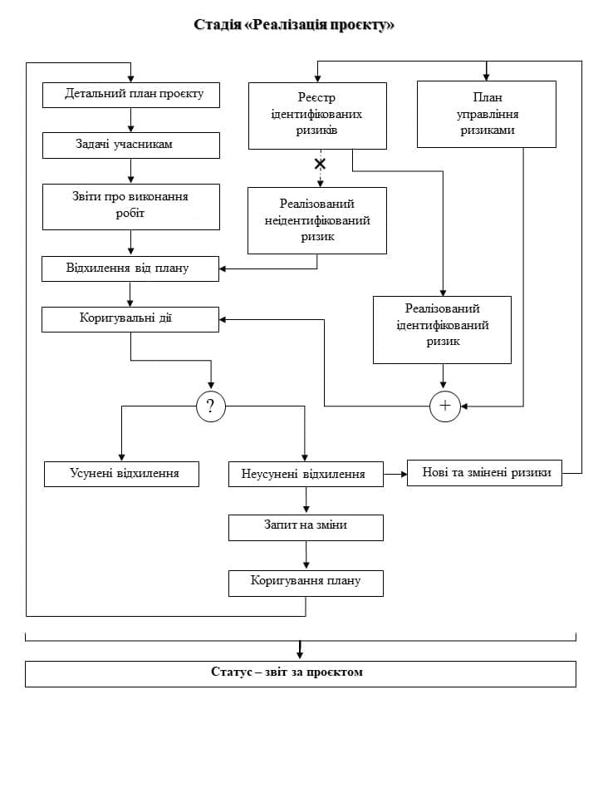

***6. Завершення проєкту***

6.1. До основних учасників стадії завершення проєкту належать:

6.1.1 керуючий комітет;

6.1.2 офіс управління проєктами;

6.1.3 куратор;

6.1.4 керівник.

6.2. Рішення про планове або дострокове завершення, а також про припинення або призупинення проєкту приймається Комітетом.

6.3. Підставами та діями для припинення або призупинення проєкту є:

6.3.1 виникнення обставин, через які проєкт не може бути реалізований. Керівник проєкту за погодженням з офісом управління проєктами направляє куратору мотивовану пропозицію про припинення (призупинення) проєкту в разі виявлення обставин, через які проєкт не може бути реалізованим.

6.3.2 за результатами розгляду пропозиції про припинення (призупинення) проєкту офіс управління проєктами представляє на розгляд пропозицію про припинення (призупинення) щодо цього проєкту до Комітету;

6.3.3 за результатами розгляду пропозиції офісом управління проєктами та заслуховування доповіді керівника проєкту про доцільність припинення (призупинення) проєкту Комітет ухвалює рішення про припинення (призупинення) проєкту;

6.3.4 рішення про доцільність (недоцільність) припинення (призупинення) проєкту відображається в дорученнях засідання Комітету;

6.3.5 керівник формує підсумковий звіт про реалізацію проєкту та спрямовує його на погодження куратору за погодженням з офісом управління проєктами протягом семи робочих днів з дати ухвалення Комітетом рішення про припинення (призупинення) проєкту.

6.4. Процедура завершення проєкту передбачає:

6.4.1 за підсумками досягнення цілей проєкту відповідно до його паспорта та зведеного детального плану керівник направляє до офісу управління проєктами пропозицію про завершення проєкту з додатком до проєкту підсумкового звіту про його реалізацію, погодженого з куратором;

6.4.2 за результатами розгляду пропозиції про завершення проєкту офіс управління проєктами подає на розгляд пропозицію про завершення проєкту та проєкт підсумкового звіту про реалізацію проєкту до Комітету;

6.4.3 за результатами розгляду пропозиції офісом управління проєктами та заслуховування доповіді керівника проєкту про його завершення Комітет ухвалює рішення про завершення проєкту;

6.4.4 рішення про завершення проєкту оформлюється дорученням засідання Комітету з висновками про успішність реалізації проєкту (оцінкою реалізації проєкту);

6.4.5 протягом п'яти робочих днів з дати ухвалення рішення про завершення проєкту керівник формує архів проєкту для здачі його до офісу управління проєктами.

Нижче зображено схему реалізації стадії «Завершення проєкту».

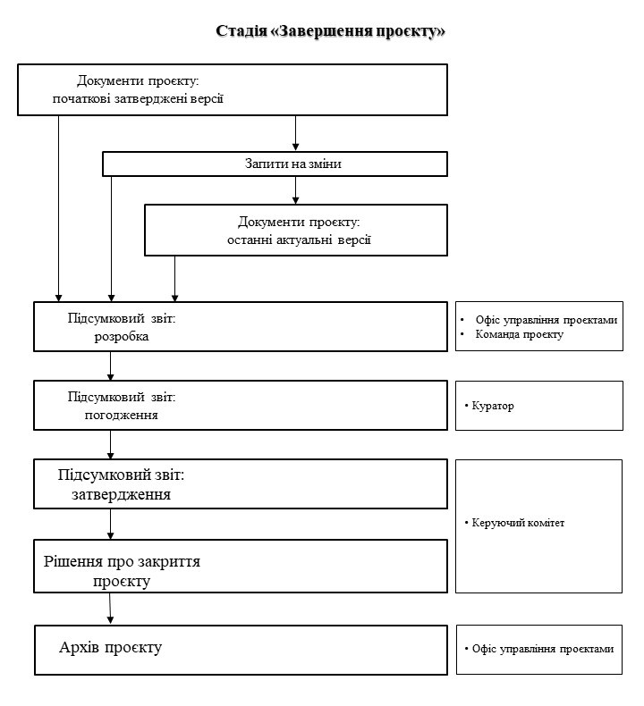

***7.* *Вимоги до спеціальних знань в області управління проєктами***

7.1 Для покращення спільної проєктної діяльності команда проєкту та кожен її учасник беруть участь у заходах по вдосконаленню своїх навичок, підвищення рівня знань та компетенцій.

7.2. Вимоги до команди проєкту:

7.2.1 координатор проєкту:

7.2.1.1 повинен володіти відповідними знаннями й навичками у сфері управління проєктами, що підтверджуються необхідною освітою або сертифікацією;

7.2.1.2 під час реалізації проєктів повинен керуватися методологією управління проєктами та національними й міжнародними стандартами, а саме:

7.2.1.2.1 ДСТУ ISO 10006:2018 (ISO 10006:2017, IDT) Управління якістю. Настанови щодо управління якістю в проєктах;

7.2.1.2.2 ДСТУ ISO 9000:2015 (ІSО 9000:2015, IDT) Системи управління якістю. Основні положення та словник термінів;

7.2.1.2.3 ДСТУ ІSО 9001:2015 (ISO 9001:2015, IDT) Системи управління якістю. Вимоги;

7.2.1.2.4 ДСТУ ІSО 9004:2018 (ІSО 9004:2018, IDT) Управління якістю. Якість організації. Настанови щодо досягнення сталого успіху;

7.2.1.2.5 ДСТУ ІSО 10005:2007 Системи управління якістю. Настанови щодо програм якості (ISО 10005:2005, IDT);

7.2.1.2.6 ДСТУ ІSО 10007:2018 (ІSО 10007:2017, IDT) Системи управління якістю. Настанови щодо керування конфігурацією;

7.2.1.2.7 ДСТУ ISO 10014:2008 Управління якістю. Настанови щодо реалізації фінансових та економічних переваг (ІSО 10014:2006, IDT);

7.2.1.2.8 ДСТУ ІS0 10015:2008 Управління якістю. Настанови щодо навчання персоналу (ISO 10015:1999, IDT);

7.2.1.2.9 ДСТУ ISO 31000:2018 (ІSО 31000:2018, IDT) Менеджмент ризиків. Принципи та настанови;

7.2.1.2.10 ISO 21500:2021 Context and concept;

7.2.1.2.11 ISO 21502:2020 Guidance on project management;

7.2.1.2.12 ISO 21503:2017 Guidance on programme management;

7.2.1.2.13 ISO 21504:2015 Guidance on portfolio management;

7.2.1.2.14 ISO 21505:2017 Guidance on governance;

7.2.1.2.15 ISO 21506:2018 Vocabulary;

7.2.1.2.16 ISO 21508:2018 Earned value management;

7.2.1.2.17 ISO 21511:2018 Work breakdown structures;

7.2.1.3 знати та володіти на експертному рівні навичками користування програмним забезпеченням: Microsoft Project, Microsoft Planner, Microsoft Teams та пакетом Microsoft Office;

7.2.1.4 уміти організовувати навчальні заходи для команд проєктів (викладацький досвід, досвід публічних виступів);

7.2.2 керівник проєкту:

7.2.2.1 повинен мати вищу управлінську освіту, економічну або технічну;

7.2.2.2 повинен мати не менше року стажу, пов’язаного з реалізацією проєктів;

7.2.2.3 володіти такими професійними знаннями:

7.2.2.3.1 мати спеціальне навчання з методології управління проєктами;

7.2.2.3.2 знати програмне забезпечення Microsoft Project;

7.2.2.3.3 мати навички роботи з пакетом програмного забезпечення Microsoft Office;

7.2.2.3.4 застосовувати в роботі стандарти, методики, інструменти та процеси управління проєктами;

7.2.2.3.5 володіти навичками ведення переговорів;

7.2.2.3.6 дотримуватися принципів опрацювання інформації;

7.2.2.3.7 володіти сучасними технологіями проєктного управління та електронного документообігу;

7.2.3 адміністратор проєкту:

7.2.3.1 повинен мати досвід адміністраторської роботи;

7.2.3.2 володіти такими професійними знаннями:

7.2.3.2.1 знати методології управління проєктами;

7.2.3.2.2 мати експертне знання та навички роботи з програмним забезпеченням MS Teams, MS Planner, MS Project, Microsoft 365 Business, Whiteboard, Stream for Office 365, To-Do, Microsoft Forms, Outlook, SharePoint, Power BI;

7.2.3.2.3 знати трудове право та інші нормативно-правові акти, що стосуються діяльності міської ради, володіння етикою ділового спілкування та ведення переговорів;

7.2.3.2.4 знати законодавчі й нормативні державні норми, нормативні та методичні матеріали й документи, що діють у галузі;

7.2.3.2.5 знати вимоги національних та міжнародних стандартів і документів з управління проєктами;

7.2.3.2.6 знати правила внутрішнього трудового розпорядку;

7.2.3.2.7 знати діловодство та документообіг;

7.2.3.2.8 знати електронний документообіг;

7.2.3.2.9 уміло застосовувати принципи опрацювання інформації;

7.2.3.2.10 мати знання методики, нормативів і механізмів організацій, котрі визначають процес розробки та затвердження стратегій розвитку громади й території.

7.3. У разі відсутності або недостатнього рівня володіння спеціальними знаннями, зазначеними в пункті 7.2, керівник проєкту має право впродовж перехідного періоду залучати спеціальні організації, для управління проєктами, управління якістю проєктів, що відповідають таким вимогам:

7.3.1 повинні впроваджувати та застосовувати на постійній основі ДСТУ ISO 9001:2015 Системи управління якістю. Мати відповідні сертифікат системи управління якістю ДСТУ ISO 9001:2015;

7.3.2 мати в наявності працівників відповідної кваліфікації, які мають необхідні знання в області управління проєктів, що підтверджується відповідною освітою або сертифікацією, такою як: IMPA (International Project Management Association), PMI (Project Management Institute) або PRINCE2 (Projects In Controlled Environments). IPMA не нижче рівня D і PMI не нижче рівня CAPM;

7.3.3 мати досвід реалізації проєктів.

***Керуюча справами виконкому* *Тетяна Мала***